IMAGENS

CURSO DE FORMAÇÃO TÉCNICO-PROFISSIONAL - PAPILOSCOPISTA POLICIAL: 011/2026
PROVA: A

PROVA: A

CIÊNCIA PAPILOSCÓPICA I (DECADATILAR)

Questão 1
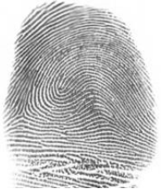

Questão 2
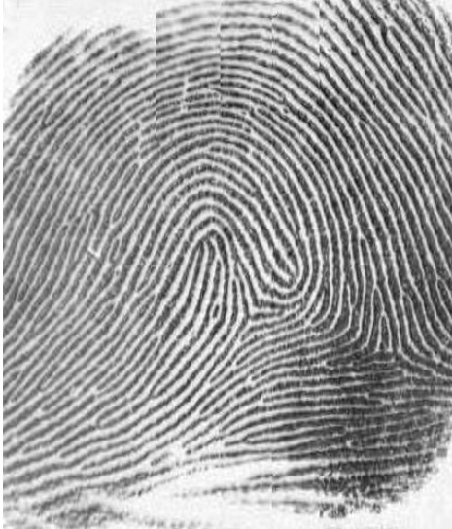

Questão 3
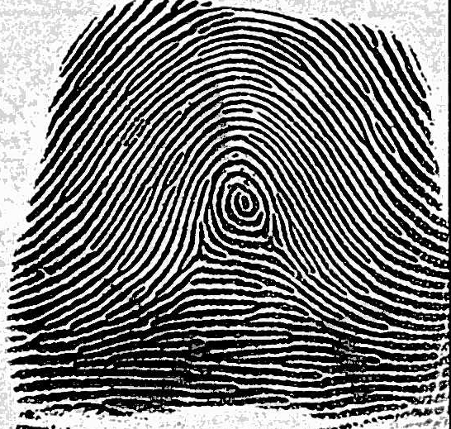

Questão 4
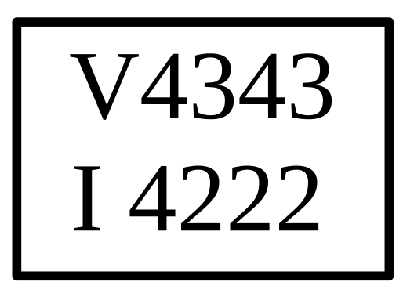

Questão 6
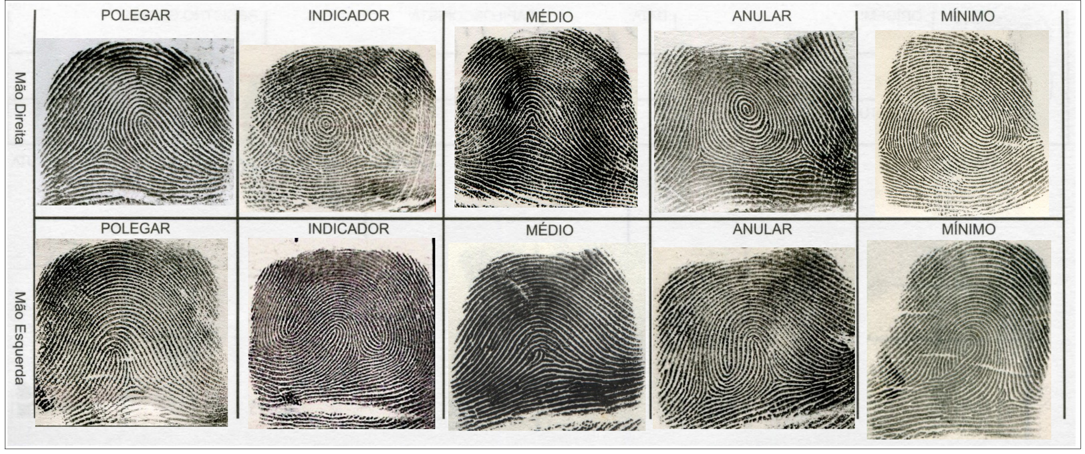

Questão 7


CONFRONTO PAPILOSCÓPICO II

Questão 43
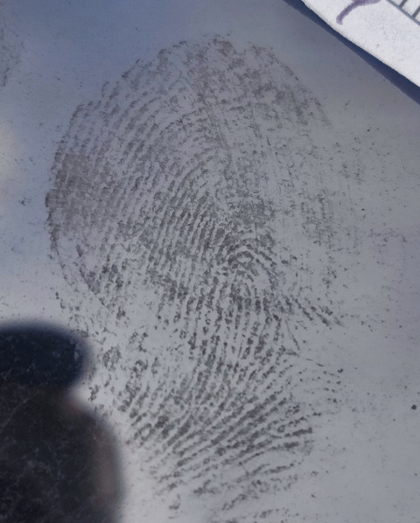

Questão 44
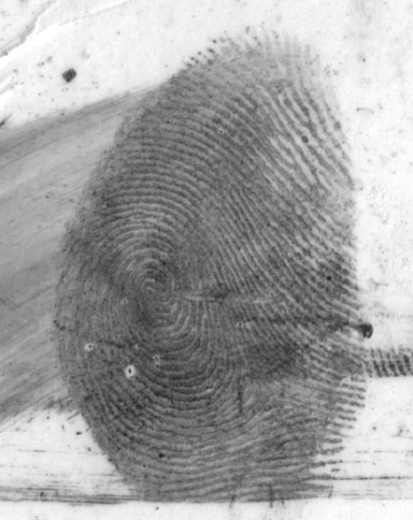

Questão 45
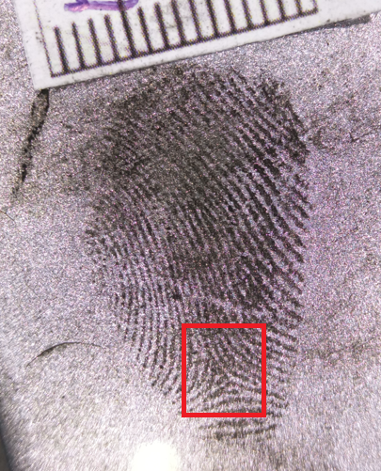

CIÊNCIA PAPILOSCÓPICA II (QUIROSCOPIA)

Questão 58
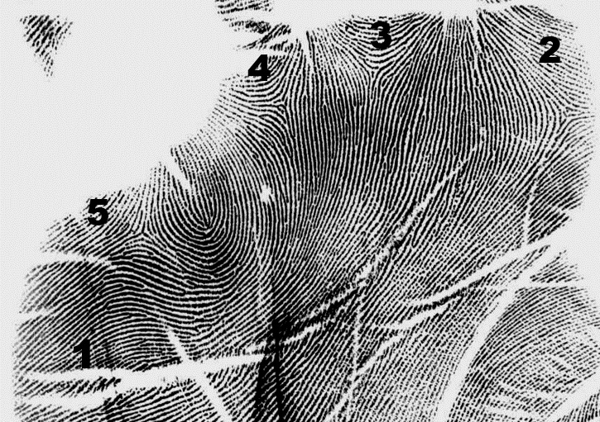

Questão 59
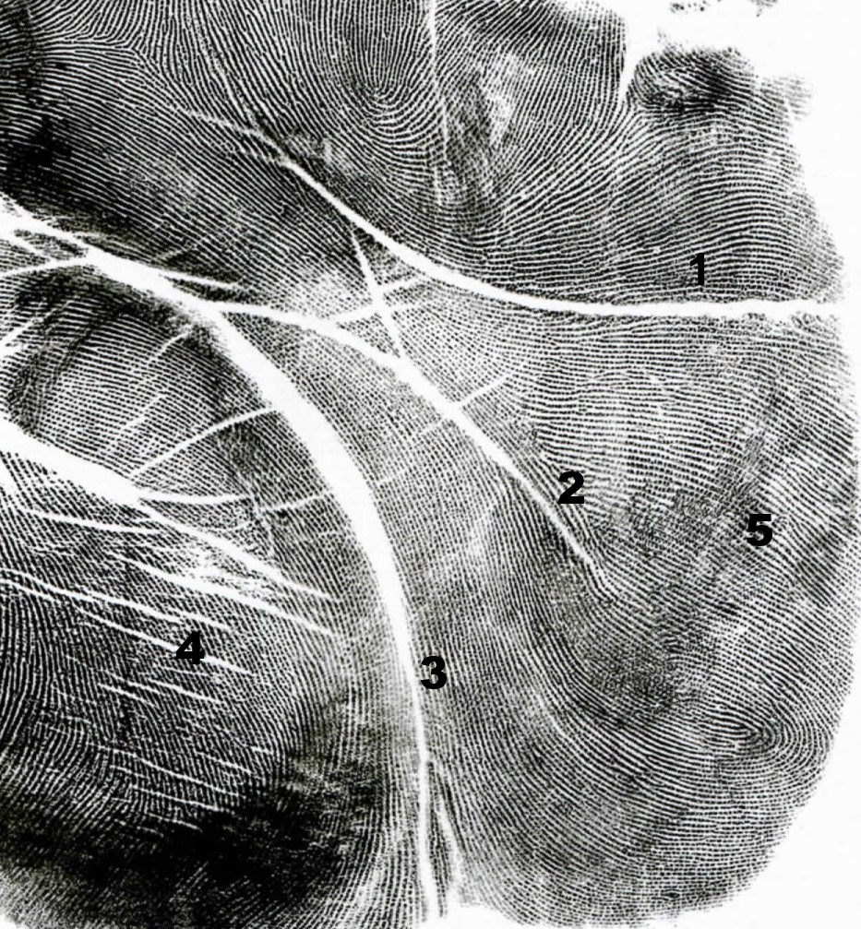

Questão 60
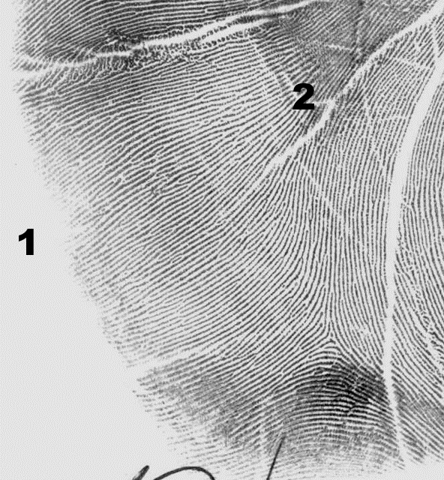

CIÊNCIAS FORENSES: NOÇÕES BÁSICAS EM PERÍCIA

Questão 96
